Новости группы №4
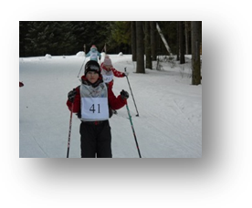
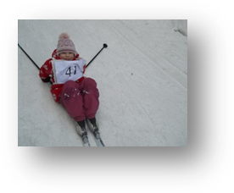
28 марта участвовали в городских соревнованиях по лыжным гонкам в зачет Спартакиады среди ДОУ г. Березники и Верхнекамья.
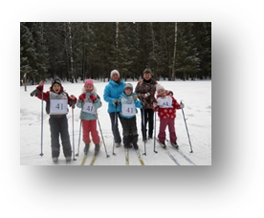
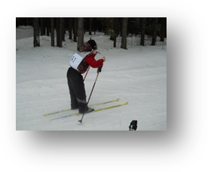
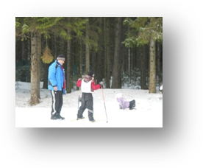
Мастер - класс старшего тренера-преподавателя по лыжным гонкам.
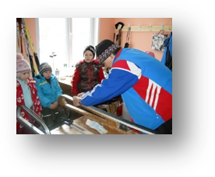
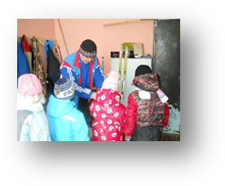
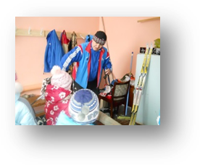
1 апреля – прошел праздник «Вокруг смеха».
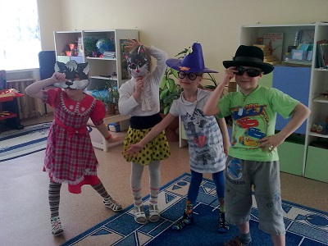
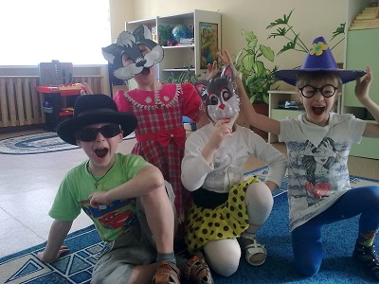

8 апреля посетили городскую краеведческую библиотеку.
Тема мероприятия: «Экологическое лото».

9 апреля дети нашей группы участвовали в городских соревнованиях по дартс в зачет Спартакиады среди ДОУ
г. Березники и Верхнекамья.
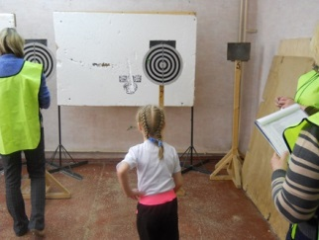
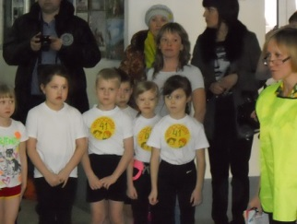
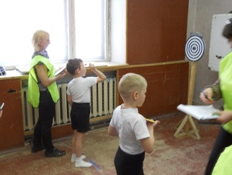

В середине апреля Даша Воронищева, Лера Бердникова, Даша Бобровских, Илья Тебеньков приняли участие во всероссийских и городском конкурсах «Веселый ералаш», «В тридевятом царстве, в тридесятом государстве», «Весна-красна». Итоги будут известны позднее. Надеемся на победу!


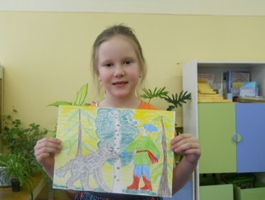

В течение месяца дети готовили творческие работы для выставки
«Цветные нити».
